KULIAH MANAJEMEN STRATEJIK MSDM 30/OKT/2018

MOP
MPs F. SDM IT
MK

Gbr. Fungsi MSDM

- VNI Faktor SDM, kinerja nya adalah:
- Recrutmen
- S
- P
- TnD

- Cons
- Configuration yang diharapkan akan mencapai kinerja karyawan

- Kajian pustaka
Configuration Management
Configuration management (CM) adalah suatu proses untuk memastikan adanya dokumentasi yang akurat dan efisien untuk berbagai versi dari infrastruktur baik software maupun hardware dimana kedudukan configuration management di dalam service management adalah core dalam organisasi.
Dengan kata lain configuration management adalah proses mencatat dan memelihara secara up to date dari semua komponen infrastruktur IT (aset IT, status aset, dan konfigurasinya) serta korelasinya satu dengan yang lain. Penekanan dari configuration management adalah pada hubungan antar component IT. Configuration management tidak mengacu pada aplikasi sistem perangkat lunak atau tingkat versi pengembangan perangkat lunak pada saat pengembangan atau testing.
Kompatibilitas hardware dan software secara tepat adalah bagian dari proses manajemen konfigurasi. Menurut sebuah laporan yang dikeluarkan oleh Enterprise Management Associates (EMA), disiplin ilmu seperticonfiguration managementIT menjadi semakin penting untuk mempertahankan tingkat pelayanan dan menjaga semua perangkat keras dan perangkat lunak berfungsi maksimal. (https://itdocstock.wordpress.com/2014/05/01/configuration-management-asset-management/)
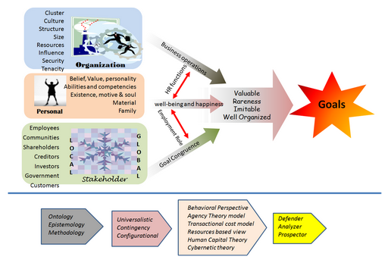
Gbr. MSDM

